Zariadenia používané pri budovaní sietí
Aktívne prvky v sieťach a ich kľúčová úloha:
Aktívny prvok lokálnej počítačovej siete - zariadenie, ktoré vzájomne prepája všetky prvky počítačovej siete vo vnútri budovy, ako sú počítače, servery, tlačiarne, ... Je to prvok, ktorý nejakým spôsobom reaguje na signál, ktorý nim prechádza (zosilnenie signálu, prevod na iný typ signálu, rozmnoženie signálu...). Aktívne prvky ovplyvňujú parametre počítačovej siete, ktorými sú - logická topológia, priepustnosť, rýchlosť a škálovateľnosť.

Medzi aktívne prvky počítačovej siete, ktoré zasahujú do diania v sieti patria:
1. opakovač (repeater) - pracuje na najnižšej – fyzickej vrstve ISO/OSI modelu.
2. prevodník (transceiver) - pracuje na najnižšej – fyzickej vrstve ISO/OSI modelu
3. rozbočovač (hub) - pracuje na najnižšej – fyzickej vrstve ISO/OSI modelu.
4. most (bridge) - pracuje na druhej – linkovej vrstve ISO/OSI modelu,
5. prepínač (switch) - pracuje na linkovej vrstve ISO/OSI modelu,
6. smerovač (router) - pracuje na tretej – sieťovej vrstve ISO/OSI modelu.
7. kombinácia most/smerovač (brouter)
8. brána (gateway - pracuje na najvyššej – aplikačnej vrstve ISO/OSI modelu.

VRSTVA | ZARIADENIE | JEDNOTKY DÁT
Aplikačná | Gateway(brána) | súbory, e-maily, audio a videodáta
Transportná | ----------- | segmenty
Sieťová | Smerovač(router) | pakety
Linková | Prepínač(swith)  Most(bridge) | rámce
Fyzická | Opakovač (repeater)  Rozbočovač(hub)  Prevodník(transceiver) | bity
Opakovač (repeater) - je najjednoduchšie aktívne sieťové zariadenie, ktorého úlohou je :
- zosilniť a zregenerovať prenášaný elektrický signál,
- prepojovanie rovnakých typov sieťových segmentov,
- predlžovať dĺžku pevného prenosového vedenia (kábla), ktorá je tak dlhá, že na jej druhom konci by nebol dostatočne silný signál
Opakovač okrem signálu, ktorý prenáša zosilnenú informáciu, zosilňuje aj šumy, poruchy a chybové zložky.
Prevodník (transceiver) – je podobný zosilovaču a má tieto funkcie:
- zosilňuje prenášaný signál
- vykoná prechod z jedného typu kabeláže na iný (napr. prechod z krútenej dvojlinky na optický kábel a podobne)
Rozbočovač (hub) – dôležitý prvok hviezdicovej topológie a má tieto funkcie:
- rozbočovanie signálu
- vetvenie siete
- zosilňuje a regeneruje signál a rozposiela ho na všetky porty okrem toho, z ktorého signál prišiel
- používa sa na pripojenie viacerých koncových zariadení
- môžeme ho posudzovať aj ako viacvstupový opakovač, ktorý rozvetvuje signál prijatý z jedného segmentu do všetkých ostatných pripojených segmentov
Rozbočovač môže byť:
1. pasívny (iba rozbočuje signál),
2. aktívny (zosilňuje signál).
Most (bridge) - využíva sa pri prepojení dvoch LAN sietí. Funkcie:

- preposielanie paketov do vzájomne prepojených sietí na základe analýzy ich adries
- zosilňovanie prenášaných signálov
- umožňuje rozdeliť veľkú sieť na menšie jednotky a tým zlepšiť jej parametre
- slúži ako ochrana proti nebezpečným sieťovým chybám a umožňuje predĺženie siete
- výhodou je, že dokáže prepojiť dve siete rôznych štandardov
Rozdiel medzi opakovačom a mostom spočíva v mechanizme ich fungovania. Zatiaľ čo opakovač nemá pamäť a prenášané údaje, resp. signály spracúva priebežne (je pre ne „priechodzí“), most už pracuje na princípe príjmi a odovzdaj ďalej. Mosty pri svojej činnosti vychádzajú len z fyzických adries (MAC) skutočného odosielateľa a príjemcu jednotlivých rámcov.
Prepínač (swith) - je funkčne podobný mostu, označuje sa aj ako viacportový most.
- posiela údaje len na ten port, pre ktorý sú určené
- filtrácia paketov prebieha medzi jednotlivými portami
- prichádzajúce pakety filtruje na základe MAC adresy a posiela ich ďalej
- prepúšťa pakety iba medzi vysielajúcou a prijímajúcou stanicou – prepína pakety medzi dvoma portami
- obsahuje vnútornú pamäť, v ktorej si uchováva všetky MAC adresy pripojených počítačov. Ak teda switch prijme dátový rámec, vie presne, na ktorom porte je pripojený počítač, ktorému je rámec určený a vyšle ho len na tento port.
Smerovač (router) - sieťové zariadenie, ktoré sprostredkováva prenos dát medzi dvomi, alebo viacerými počítačovými sieťami. Funkcie:
- používa sa na prepájanie rôznych sietí s rovnakým prenosovým protokolom
- jeho hlavnou úlohou je smerovať dáta v sieti- túto funkciu plní vďaka algoritmu smerovania
- vykonáva transformáciu správ z jednej siete do druhej(siete rôznej topológie, a teda aj technológie),
- vyberá najvhodnejšiu cestu pre posielanie paketov na základe zhromaždených informácií o pripojených sieťach
- podľa týchto informácií smerovač- router doručí dátovú jednotku od odosielateľa k adresátovi
Algoritmus smerovania využíva smerovaciu tabuľku, do ktorej si uchováva údaje potrebné pre porovnanie informácií nachádzajúcich sa v hlavičkách paketov posielaných v sieti. Každý paket, ako základná prenosová jednotka v sieti, nesie v sebe informácie o pôvodcovi dát, o svojom cieli a konkrétne dáta.
Brouter – kombinuje v sebe funkcie mostu a routra - najčastejšie termín bridge/router, niekedy tiež brouter.
Snaží sa fungovať ako smerovač a až v okamžiku, keď pre nejaký paket nedokáže aplikovať smerovací algoritmus, odovzdá pôvodný rámec ďalej tak, ako by to urobil most. Výhodou takéhoto zariadenia je potom aj to, že sa dokáže vyrovnať s takými protokolmi, ktoré vôbec nemožno smerovať, lebo nepočítajú so sieťovou vrstvou.
Jeho nutnosť vyplýva z potreby prepojovania rôznych typov siete LAN a rôznych prenosových protokolov.
Brána (gateway) - je najzložitejším aktívnym prepojovacím prvkom siete
- pripojovanie sieti LAN na úplne odlišné sieťové architektúry napr. pripojenie LAN k sálovým počítačom IBM
- zabezpečenie prevodu medzi odlišnými sieťovými koncepciami
- zariadenie, schopné uskutočňovať potrebnú konverziu protokolov- brána (gateway, niekedy tiež: protocol converter),
Sieťová kartu a jej funkcie v sieti a typy sieťových kariet
Nevyhnutná pre stavbu siete. Zariadenie, ktoré pripojí počítač k sieti. Je rozširujúci modul počítača, ktorý zabezpečuje jeho komunikáciu s ďalšími zariadeniami siete. Do sieťového média vysiela údaje podľa príkazov procesora alebo zo sieťového média prijíma správy určené pre ňu a odovzdáva ich procesoru na spracovanie. Zasúva sa do zbernice počítača (v minulosti ISA, neskôr PCI a PCIE). V súčasnosti už býva súčasťou matičnej dosky ako integrovaný čip s príslušným konektorom. Externé sieťové karty sa pripájajú cez externé konektory počítača (USB, PCMCIA ...) Sieťová karta z logického hľadiska obsahuje elektronické obvody potrebné na komunikáciu použitím špecifickej fyzickej vrstvy a linkovej vrstvy.
Rozlišujeme:
- karty pre stolové počítače (drôtové a bezdrôtové),
- karty pre notebooky,
- univerzálne bezdrôtové (Wi-Fi) USB karty.
Rozlišujeme aj to, pre akú zbernicu je daná karta určená.
Pri výbere sieťovej karty musíme prihliadať na nasledujúce faktory: akou sieťovou technológiou je zariadenie do počítačovej siete pripojené - Ethernet, Token Ring, FDDI, akým typom kábla je zariadenie do počítačovej siete pripojené - koaxiál, optický kábel, bezdrôtové pripojenie, krútená dvojlinka, typ systémovej zbernice - PCI, ISA. Sieťová karta existuje aj vo vyhotovení Cardbus (PCMCIA) a USB.
TYPY:
A)Podľa typu zbernice ci slotu:
- Sieťové karty pre zbernicu ISA - tieto karty patria zväčša už len histórii. Jedná sa o 16-bitvé sieťové karty, ktoré umožňujú budovanie len pomalých sietí. V dnešnej dobe sa tieto sieťové karty na trhu vyskytujú už len zriedka.
- Sieťové karty pre zbernicu PCI - v súčasnosti sa jedná o najrozšírenejší typ sieťových kariet. Tieto karty už majú 32-bitovú povahu a umožňujú realizáciu pomalších i rýchlych sietí.
- Sieťové karty pre zbernicu USB - ich inštalácia je veľmi jednoduchá (nie je potrebné otvárať PC). Karty je navyše možné pripojiť počas chodu PC, čiže bez nutnosti jeho vypnutia. Daň za tento prepych je cena kariet.
- Sieťové karty pre zbernicu PCMCIA - slotom PCMCIA bývajú vybavené predovšetkým prenosné počítače. Vyrábajú sa pre pomalé i rýchle siete a ich cena je vyššia ako u kariet pre zbernice ISA alebo PCI.
B)Podľa typu konektorov
- Sieťové karty s konektorom BNC - sú určené pre siete s topológiou zbernice, prepojené tenkým koaxiálnym káblom. Tieto karty je možné využiť pre vybudovanie siete typu Ethernet 10Base-2.
- Sieťové karty s konektorom RJ45 - používajú sa pre siete s topológiou hviezda, prepojené niektorým typom krútenej dvojlinky (UTP alebo STP). Praktické využitie nachádzajú pri budovaní pomalých sietí Ethernet 10BaseT a rýchlych sietí FastEthernet 100Base-TX.
- Sieťové karty typu COMBO - jedná sa o kombinovaný typ karty, na ktorej je umiestnený konektor BNC a RJ45. väčšinou je na karte umiestnený i konektor AUI. Tento typ kariet sa využíva pre pomalšie siete Ethernet 10Base-2 alebo 10Base-T.
C)Podľa prenosovej rýchlosti
- Sieťové karty s prenosovou rýchlosťou 10 Mbit/s - tieto karty sa využívajú len pre pomalšie siete typu Ethernet 10Base-2 alebo 10Base-T. Sú to najlacnejšie karty.
- Sieťové karty s prenosovou rýchlosťou 100 Mbit/s - tieto karty nachádzajú uplatnenie v rýchlych sietiach typu FastEthernet 100Base-TX. Ich cena je o niečo vyššia ako u predošlých kariet.
- Sieťové karty s prenosovou rýchlosťou 10/100 Mbit/s - v súčasnosti najrozšírenejší typ sieťových kariet na trhu. Tieto karty je možné nastaviť na komunikáciu na nižšej či vyššej rýchlosti, alebo je možné nastavenie rýchlosť komunikácie ponechať na sieťovej karte (akási forma detekcie siete). Cena týchto kariet je vďaka tomu vyššia ako u predošlých kariet.
K rozhodujúcemu činiteľu ovplyvňujúcemu rozhodnutie o nákupe sieťových kariet patrí ich cena. Ceny kariet ovplyvňuje najmä ich značka (výrobca). Pri kúpe kariet sa treba rozhodnúť, či chceme platiť za značku, alebo zakúpime lacnejší ekvivalent výrobku menej známej firmy. Najznámejšími výrobcami sieťových kariet sú firmy Com, D-link, Edimax, Intel, OvisLink, Planet, Realtek alebo Xircom.
Čo je to MAC adresa:
MAC adresa (inak povedané hardwarová adresa) je unikátne číslo, ktoré nesie naša sieťová karta od výrobcu. Jednoznačne identifikuje každé zariadenie v sieti. Býva dvanásť miestne a skladá sa z čísel a písmen, v 16 – sústave.. Príkladom MAC adresy je napr. 00:0C:2B:DE:3F:25 Za bežných okolností sa táto adresa nedá v operačnom systéme zmeniť - je daná výrobcom sieťovej karty.
IP adresa- je logická adresa počítača alebo iného zariadenia používaného v sieťach . V sieti Internet musí mať každý pripojený počítač alebo iné zariadenie pridelenú IP adresu. IP adresa je štvorica čísiel oddelených bodkou. Vďaka systému DNS (systémy doménových mien) sa IP adresy napríklad web serverov, ktoré chceme navštíviť, nahradia ich menom (napríklad www.speednet.sk)

Popíšte technické zariadenia používané v súvislosti s jednotlivými topológiami:
Zbernicová topológia:
Modém - je to elektronické zariadenie určené pre príjem alebo odosielanie dát po telefónnej pevnej alebo komutovanej (vytáčanej – dial up) linke. Modemy delíme na dve skupiny, interný (je ukrytý vo vnútri počítača), externý (pripájajú sa k počítaču zvonku). Úlohou modemov je premieňať digitálne (číselné) údaje z počítača na analógové (zvukové) údaje, ktoré putujú cez linku a naopak.
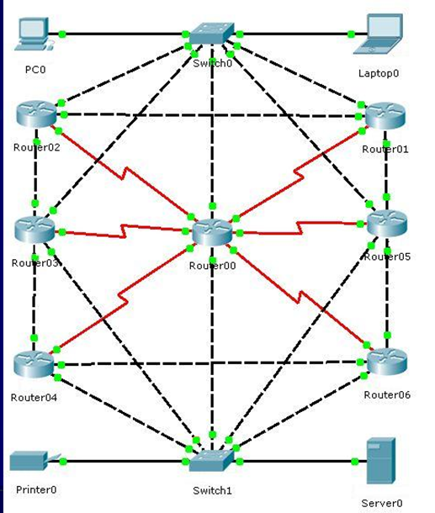
Hviezdicová, stromová topológia:
Hub a swith
Úplná topológia=mesh (zmiešaná) topológia:
Router, swith – mesh pre WAN siete

Porovnanie aktívnych prvkov hub a swith.
Spoločné znaky:
- slúžia ako „centrum počítačovej siete“,
- pripájajú všetky zariadenia v počítačovej sieti
- centrálny prvok v sieťach hviezdicovej topológie
- používa sa v sieťach s krútenou dvojlinkou, optikou.
- typ siete LAN
Najväčší rozdiel medzi hubom a switchom - spôsob, akým posielajú rámce k cieľovému počítaču.
Hub - preposiela ďalej všetky informácie, ktoré dostane, bez ohľadu na zamýšľané miesto určenia. všetky dáta, ktoré prichádzajú na jeden z portov skopíruje na všetky ostatné porty, bez ohľadu na to, na ktorom porte sa nachádza zariadenie, ktorému sú dáta adresované - typ komunikácie sa nazýva aj „broadcasting“. Zbytočné preťažovanie. Počet v sieti je obmedzený.
Swith –„ inteligentnejšie zariadenie“ obsahuje vnútornú pamäť, v ktorej si uchováva všetky sieťové adresy (MAC = Media Access Control ) pripojených počítačov. Keď switch prijme dátový rámec, vie presne, na ktorom porte je pripojený počítač, ktorému je rámec určený a vyšle ho len na tento port. Počet v sieti nie je obmedzený.

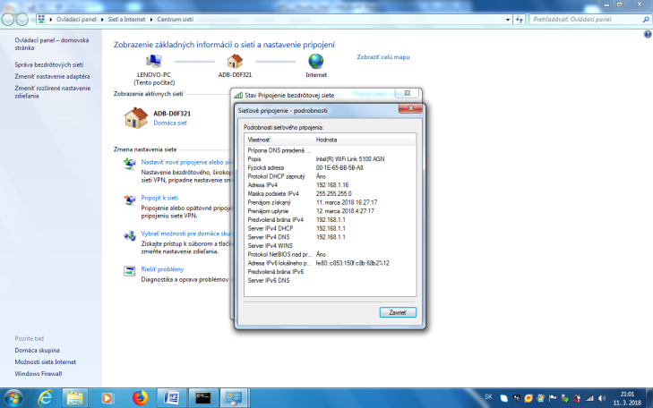
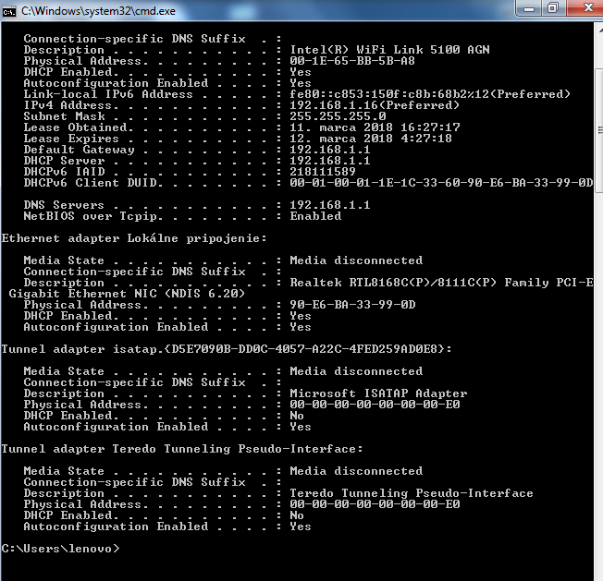
Zistite sieťové konfiguračné informácie v OS Windows ( meno, typ NIC, MAC a IP adresy, sieťová maska, východzia brána) – (cmd, ipconfig / all)

- cez centrum sieti – stav pripojenia - podrobnosti

Pojem algoritmus:

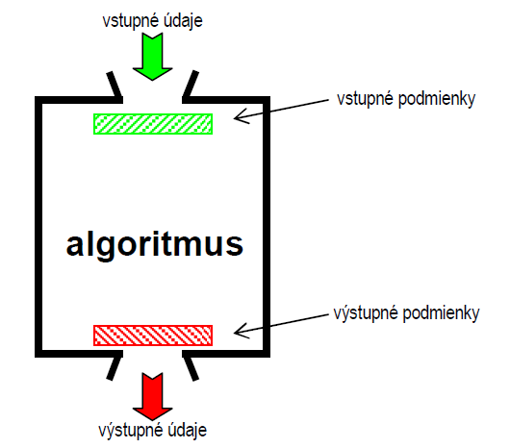
Algoritmus – postup alebo návod ako riešiť zadanú úlohu. Ide o presne stanovený postup, ktorý niekomu adresujeme (vykonávateľovi) – procesoru.
Postup, ktorého realizáciou získame zo zadaných vstupných údajov po konečnom počte činnosti v konečnom čase správne výsledky.

Vysvetlite na princípe smerovania routra:
Rúter si prečíta informácie s hlavičky paketu a pošle ho do cieľa, hovorí sa o smerovacom pakete. Proces určovania smerovanej cesty:
- cieľová adresa je získaná z paketu
- porovnanie adries v smerovacej tabuľke
- ak súhlasí, paket je poslaný na port daného výstupu
- ak nesúhlasí, porovnáva sa záznam z nasledujúceho portu
- ak nie je nájdený žiadny záznam, rúter kontroluje, či je nastavený default cesta
- ak je nastavený predvolený port, paket je naň poslaný, default route nastavuje admin
- ak nie je default route, paket je zahodený, obyčajne sa pošle správa zdrojovému zariadeniu, že cieľ je nedosiahnutelný.
Spôsoby zápisu algoritmu:
- Graficky orientované
  - vývojový diagram - je postup činnosti popisovaná prostredníctvom grafických značiek a textu v nich - norma
  - štrukturogram - sa ukladajú do blokov základných algoritmických štruktúr, ktoré sa môžu do seba vnárať alebo radiť za sebou do postupnosti(zhustená obdoba vývojových diagramov)
  - obrázkové jazyky - umožňujú programovať prostredníctvom spájania obrázkov- detské programovacie jazyky/Baltík/.
- Textovo orientované
  - slovný zápis v národnom jazyku - nejednoznačnosť
  - programovacie jazyky – s presne definovanou syntaxou
  - rozhodovacie tabuľky – definujú v tabuľke čo sa má robiť pre rôzne kombinácie premenných
Vývojový diagram pre výpočet obvodu a obsahu štvorca(O = 4a, S = a.a )
1
zadám veľkosť strany štvorca a uloží sa mi to do premennej s menom „a“
Z
zadám príkaz na zobrazenie hodnoty v premenných „O“ a „S“
Vypíš O, S
Zadaj a

K
prevediem výpočty ,ktoré sa mi uložia do premenných O(obvod) a S (obsah)
O:= 4.a, S:= a . a
1

